## Aula 1 - Visão Geral

Sistema que integra e controla as múltiplas atividades do sistema do organismo, através de redes nervosas que cooperam para que haja harmonia no conjunto.

Unidade Funcional: Neurônio

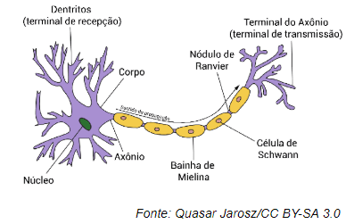

Divisão do Sistema Nervoso

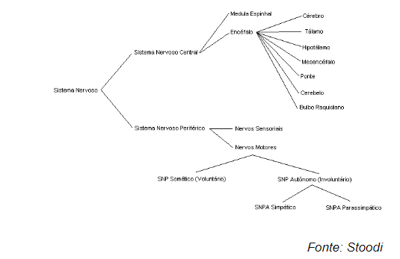

## Aula 2 - O Impulso Nervoso

Etapas

1. Potencial de repouso: sem excitação, ddp = -70mV. [Na+]ext > [Na+]int; [K+]ext < [K+]int;
2. Limiar de excitação: atinge um potencial de +40mV;
3. Entrada de Na+: despolarização da membrana do neurônio; evidencia do potencial de ação;
4. Saída de K+: repolarização da membrana do neurônio; ação das bombas de Na+/K+ evitam hiperpolarização.

## Aula 3 - A Sinapse

Liberação de vesículas com mediadores químicos ou neurotransmissores na fenda sináptica, fim do axônio.

Diferente do impulso nervoso, que tem natureza elétrica, a sinapse é de natureza química.

Bainha de Mielina

Revestimento do axônio em etapas, que permite maior isolamento e aumento de velocidade de propagação de sinal.

## Aula 4 - O Arco-Reflexo

Caso específico de resposta rápida do sistema nervoso a um estímulo. Nele, participam:

* Neurônio aferente (sensorial): recebe o estímulo;
* Interneurônio: transmite o sinal entre o neurônio aferente e o eferente, na região medular;
* Neurônio eferente (motor): age de forma a responder de forma rápida o estímulo percebido pelo neurônio sensorial.

## Aula 5 - O SNC

O Sistema Nervoso central é o responsável por receber e processar as várias informações do organismo. É composto por Encéfalo e Medula espinal.

Tem a característica comum de ser envolvido por meninges e por importantes estruturas ósseas. O líquido cefalorraquidiano também compõe o sistema nervoso central, conferindo proteção.

Algumas importantes divisões do encéfalo são: cérebro, região hipotalâmica, cerebelo e bulbo.

## Aula 6 - O SNP

* Somático: voluntário, e está envolvido com vários neurônios motores e sensoriais, os órgãos dos sentidos, e movimentos musculares;
* Autônomo: involuntário, e relaciona-se exclusivamente com neurônios motores. Divide-se em simpático e parassimpático.

Ação do SNP Autônomo

| **SNPA** | **SIMPÁTICO** | **PARASSIMPÁTICO** |
| --- | --- | --- |
| CORAÇÃO | Taquicardia | Bradicardia |
| PRESSÃO ARTERIAL | Aumenta | Diminui |
| FREQ. RESPIRATÓRIA | Aumenta | Diminui |
| PUPILA | Dilata | Contrai |
| ATIV. DIGESTIVA | Inibe | Estimula |
| GENITAL MASCULINO | Ejaculação | Ereção |

## Aula 7 - Sistema nervoso comparado

Sistema comparado

* Poríferos: ausente;
* Celenterados: difuso;
* Platelmintos a Artrópodes: ganglionar;
* Equinodermos: nervo anelar e nervos radiais;
* Cordados: dorsal, com encéfalo e medula.

Tendências evolutivas

* Sinapses neuronais;
* Concentração de fibras nervosas em feixes;
* Concentração de corpos celulares em gânglios;
* Cefalização.

## Aula 8 - Problemas de Saúde Ligados ao Sistema Nervoso

* Alzheimer: Degeneração de neurônios e funções cerebrais. Causa perda de memória, debilidade motora, irritabilidade, etc;
* Parkinson: Disfunção de neurônios motores. Causa tremores e debilidade na locomoção;
* Esquizofrenia: Um tipo de paranoia ou psicose que leva a pessoa a presenciar e ver coisas fora da realidade. Ainda não se tem razões concretas sobre região afetada ou causa.